

江苏永钢集团有限公司
JIANGSU YONGGANG GROUP CO.,LTD.

永钢集团创建于1984年，是中国民营百强企业，总部位于江苏省张家港市，现有员工13000余人，2020年营收1010亿元，利税60亿元。集团公司以钢铁主业为核心，金融贸易、建筑建材、装备制造、循环经济、新能源等五类产业同步发展。钢铁行业首家同时获国家工信部“绿色工厂”和“绿色供应链管理示范企业”认定，被国家节能中心评为“推动绿色发展示范基地”，荣获全国工人先锋号、全国模范职工之家、中华慈善奖，是江苏省幸福企业和江苏省模范劳动关系和谐企业。
招聘专业

职位名称 | 人数 | 学历 | 专业 | 薪资
机械工程师 | 3 | 硕士 | 机械工程、机械设计制造及其自动化 | 10-15万/年
电气工程师 | 3 | 硕士 | 控制工程、电气工程及其自动化 | 10-15万/年
机械设备技术员 | 20 | 本科 | 机械工程、过程装备与控制工程 | 7-10万/年
电气设备技术员 | 30 | 本科 | 电气工程及其自动化、自动化 | 7-10万/年
制氧/电力技术员 | 3 | 本科 | 能源与动力工程、化学工程与工艺 | 7-10万/年
建筑设施管理员 | 3 | 本科 | 土木工程 | 7-10万/年
软件工程师 | 10 | 本科 | 计算机科学与技术、软件工程 | 7-10万/年
公司紧缺专业给予安家费：硕士3万、本科1万。

福利待遇

◇ 免费提供酒店式公寓住房（双人间）、五险一金、带薪年休假……
◇ 免费体检、餐补、工龄补贴、高温津贴、节日费、效益奖 ……
◇ 张家港市政府引才补贴 3-9 万

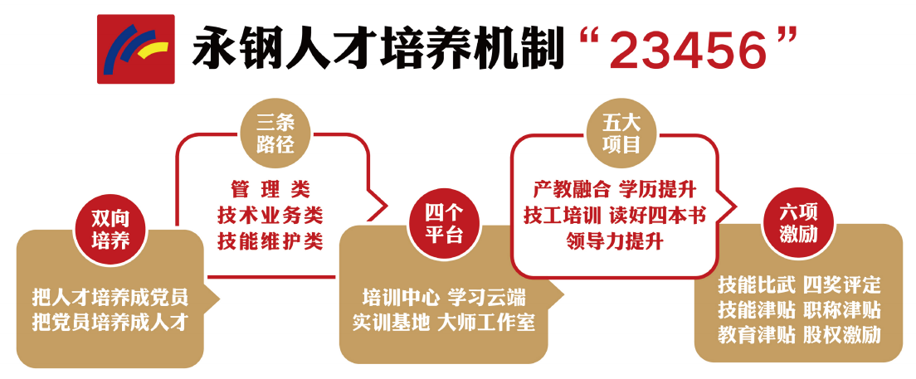
人才机制

联系我们

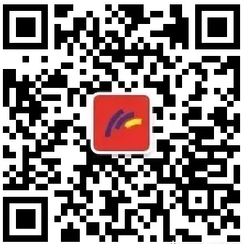

联 系 人：庞老师18962200573、黄老师18051830287
固定电话：0512-58619042 招聘邮箱：resume@yong-gang.com
通讯地址：江苏省张家港市南丰镇永联村永钢职工服务中心
永钢微信公众号
人才招聘公众号

